附件5
第十届全国青年科普创新实验暨作品大赛（河北赛区）
科普实验项目——未来太空车命题

一、命题背景
新时代十年以来，我国在探月探火方面取得重大成果，月球车、火星车等太空车备受世人瞩目。未来，我国还将实施载人月球探测、火星取样返回等重大航天工程，太空车将会得到进一步发展。未来太空车会有什么样的外观？会具备哪些功能？欢迎从多学科和跨学科的角度出发，参与我们的挑战任务，点燃太空探索的热情！
二、命题内容
本项目要求学生以“发现问题，分析问题，解决问题，探知未来”为原则，考虑未来太空车可能面临的问题和技术难点，提出具体的解决方案并制作演示模型。鼓励学生将STEM（科学、技术、工程、数学）与创客融合，综合考虑，不仅要有创意，还要动手设计、制作出越障能力较强的未来太空车模型，要求能够爬越不同高度、不同类型的障碍物，并模拟某些科学探究任务。
三、考查目标
考查参赛队伍面对实际情况，发现问题、提出问题和解决问题的能力。
考查参赛队伍创新思维、创造力、团队协作、沟通协调、展示和表达等能力。
考查参赛队伍多学科知识交叉学习和应用的能力。
考查参赛队伍动手实践的能力。
四、比赛规则
本命题面向中学组开展，每支参赛队伍由2名参赛选手和1-2名学校指导老师组成。同一选手不得跨队参与同一命题比赛。赛程分初赛、复赛、决赛三个阶段。各阶段规则如下：
（一）初赛
初赛规则由各赛区制定，须保障本赛区评审规则公开、公平、公正。比赛规则可参照以下建议开展：
1.比赛要求
自行设计、制作、调试，完成未来太空车模型（以下称装置或作品）。
（1）赛道
1）赛道包括出发区、平坦区1、障碍物1、平坦区2、障碍物2五部分，模拟月球或火星的地形地貌。赛道尺寸如图1所示：赛道宽度40cm；平坦区2长度为100cm，其他各段长度均为40cm；障碍物1和障碍物2的高度均为10cm。如参赛选手选择不攀爬障碍物2，可以把障碍物2换为挡板。
2）赛道表面(包括出发区、平坦区、障碍物上表面，以及障碍物与平坦区连接的竖直面)粘贴140g/m²的复印纸，障碍物的两侧不粘贴复印纸。纸上标注出发线。
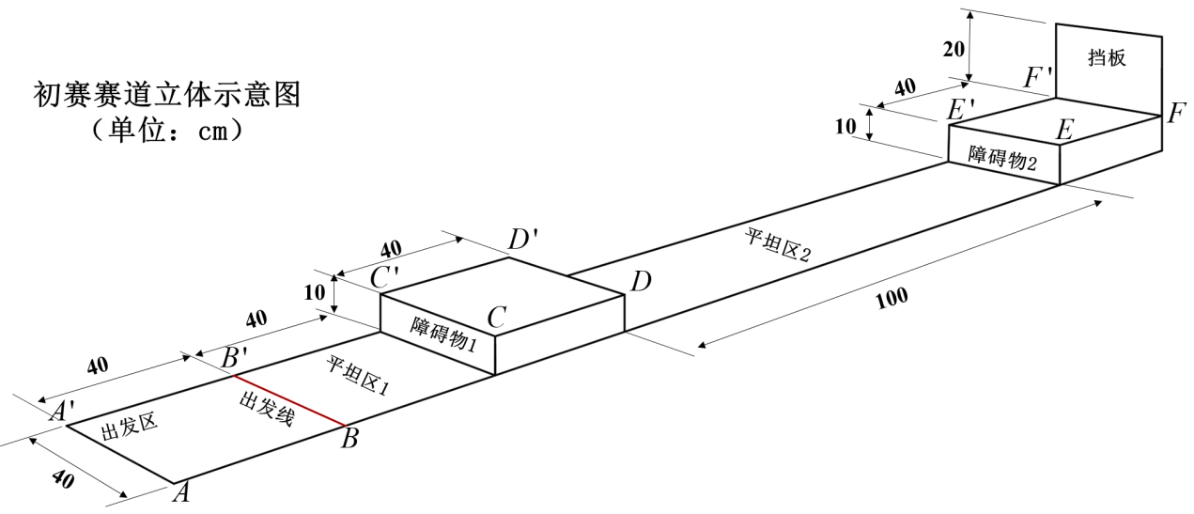
图1 初赛赛道立体示意图

（2）装置
1）装置的长、宽、高尺寸不超过25cm25cm25cm（初始尺寸），装置总质量≤400g（包括动力装置）。
2）装置使用的电动机和电池自备，但应采用以下指定型号。电动机：N20减速电动机，减速比100:1，数量1个（电动机工作参数见表1，尺寸参数见图2）；电池：5号普通碱性电池（圆柱状，单节电池标称电压为1.5V，要求电池上标注AA、LR6、1.5V等信息），最多使用4节。电动机、电池外观可参照图3。电子元件（只能是导线、开关、电池底座）及涉及运动的机械零件（如不可拆解的齿轮、齿条、轴等）可以自行采购。
表1 N20减速电动机工作参数
减速比 | 空载  电流mA | 空载转速rpm | 额定转矩g·cm | 额定转速rpm | 额定  电流mA | 最大转矩g·cm | 停转  电流mA
100:1 | ≤30 | 150 | 440 | 115 | ≤150 | 738 | 300
图2 电动机尺寸参数（单位：mm）
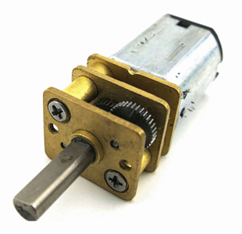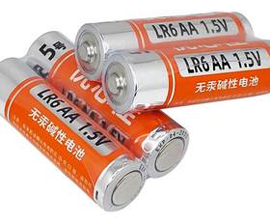
图3 电动机、电池外观（供参考）
3）除了上述指定采购的零部件，装置的其他部件均应由选手自行设计、制作。
4）装置只能使用指定型号和数量的电动机和电池作为动力和能量来源。装置中如果有橡皮筋、弹簧、弹簧片（发条）等作为储能的部件，出发前应处于松弛状态，不可预先储能、不能发生形变，并接受裁判检查确认合格后方能进行比赛。
5）比赛过程中，装置除了被选手启动之外，不能再受到选手任何控制。
6）装置应该是整体一起运动，不能有脱离装置的部件出现，不能出现弹射、弹跳动作，即装置必须与地面直接接触。
7）比赛过程中，装置的着地点应该顺序通过平坦区1、障碍物1、平坦区2。
（3）比赛规则
比赛共三轮，以成功爬越障碍物的数量及时间作为比赛成绩判定依据，取最好成绩为最终成绩。具体要求如下。
1）比赛前，需用检测盒测量装置尺寸、用高精度电子秤测量质量（尺寸至少精确到0.1cm，质量至少精确到0.1g），如尺寸或质量超标，则不能参加比赛。
2）装置静止在出发区域内，选手打开装置开关后，比赛过程中不可接触装置。在180秒时间内，如果装置整体爬上了障碍物1上表面后，又到达平坦区2，全部着地点在平坦区2上，且装置任意一点首次接触到障碍物2与平坦区2相交的竖直面（需拍照确认），则记录时间T1（单位为秒，精确到0.1秒）。
3）如果比赛时间（共计180秒）未结束，装置可以继续爬越障碍物2。如果装置整体爬上了障碍物2，全部着地点在障碍物2上表面，且装置任意一点首次接触到障碍物2上的竖直挡板（需拍照确认），则记录时间T2（单位为秒，精确到0.1秒）。如果装置顺利完成上述任务，或选手认为装置不可能爬上障碍物2，可以申请结束比赛，裁判员确定后可以提前结束该轮比赛。
4）需拍摄装置完赛照片，并标明成功爬越的障碍物和时间；同时需拍摄成功爬越障碍物的完整视频以备查验。
5）在比赛规定时间内出现以下情况，则该次成绩无效：比赛过程中选手接触装置；装置在行驶过程中驶出比赛区（装置全部着地点不在赛道内）；装置有部件掉落。
6）记录成功爬越障碍物的时间，本轮比赛结束后所有选手和裁判均需签字确认成绩。
（4）名词定义
1）着地点：装置与赛道或障碍物接触的点。
2）爬越成功：如装置在规定时间内全部着地点在平坦区2内，且装置任意一点接触到障碍物2与平坦区2相交的竖直面，算成功爬越障碍物1；如装置在规定时间内全部着地点在障碍物2上表面，且装置任意一点接触到障碍物2上的竖直挡板，算成功爬越障碍物2。
3）T1：装置从出发区域静止出发，到成功爬越障碍物1的时间,单位为秒(精确到0.1秒)；
T2：装置从出发区域静止出发，到成功爬越障碍物2的时间,单位为秒(精确到0.1秒)。
4）检测盒：立方体盒子，立方体内部边长为25.2cm（误差范围±0.1cm），缺一个面。
如比赛时有未解释的名词存在疑义，由裁判长做出最终解释。
2.评分规则
在规定时间内成功爬越某一障碍物的前提下，最后成绩按以下公式计算：
得分=4000-20T1-T2
比赛得分精确到0.1。不能成功爬越障碍物2，则T2=0；成功爬越障碍物2，取T1=0。不能爬越障碍物1时成绩为0。
根据成绩从高到低进行排名，评选出入围复赛的队伍。
如果两队成绩相同，装置质量轻者排名在前。如果成绩、质量均相同，则排名并列。
3.提交材料
（1）作品成绩（包含爬越成功时间T1和T2，单位为秒，以及根据计算公式得出的总成绩）。
（2）作品照片。
显示成功爬越障碍物的装置完赛状态照片，要求JPG格式，大小100M以内。
（3）提供未剪辑的比赛全过程完整视频（仅限个人自行比赛时提交，视频画面中需显示选手、赛道和作品）。
视频要求3分钟以内，MP4格式，横屏录制,分辨率1920*1080，大小100M以内。
（4）参赛承诺和声明。
参赛队伍填写参赛承诺和声明，模板见附件。打印签字后扫描上传，要求PDF格式，大小10M以内。
（二）复赛
复赛参赛选手和学校指导老师须与初赛一致。比赛规则如下：
1.比赛要求
赛道、障碍物、装置要求等与初赛大体相同，不同之处如下：
（1）赛道：赛道由河北赛区承办单位统一提供。赛道尺寸如图4所示：平坦区1上有一个固定的木质长方体（2cm2cm30cm），沿平坦区1的对角线居中放置，表面没有贴纸；障碍物1高10cm，障碍物2高20cm。
（2）通道：终点线FF’后面设一个通道，采用透明亚克力材质制作。通道长宽高均为30cm，亚克力厚度小于1cm，通道后侧有挡板。

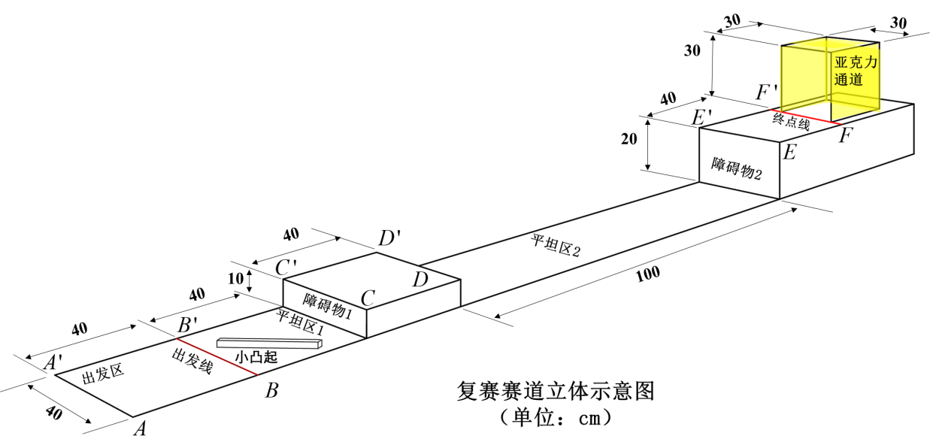
图4 复赛赛道立体示意图
（3）装置
1）装置的长、宽、高尺寸不超过25cm25cm25cm（初始尺寸），装置总质量≤450g（包括动力装置）。
2)装置使用的电动机和电池由赛区统一提供，选手不得自行携带入场。电动机、电池规格要求与初赛相同。
3）装置需比赛现场制作。进场前所有零件以散件形式入场，所有自带的制作材料需达到不可再拆卸散件状态进入比赛场地（不允许多个零件组合为一个整体零件入场），电机、电池盒除外。现场制作和测试时间共150分钟。
4）装置需符合以下情况，否则该装置比赛无效：
比赛过程中，装置除了被选手启动之外，不能再受到选手任何控制。
装置只能使用赛区统一提供的电动机和电池作为动力和能量来源。
装置中如果有橡皮筋、弹簧、弹簧片（发条）等作为储能的部件，出发前应处于松弛状态，不可预先储能、不能发生形变，并接受裁判检查确认合格后方能进行比赛。
装置应该是整体一起运动，不能有脱离装置的部件出现，不能出现弹射、弹跳动作，也就是说装置必须与地面直接接触。
比赛过程中装置允许变形，但要求通过终点线后能自主进入亚克力通道内，否则按计分公式扣分（见表2）。
比赛过程中，装置的着地点应该顺序通过平坦区1、障碍物1、平坦区2和障碍物2。
（2）比赛规则
比赛共有三轮。每一轮赛前测量装置尺寸、质量（如超标，则本轮比赛成绩记零）。每轮比赛记录成功爬越障碍物的时间以及是否存在扣分情况，根据评分规则得出最终分数，选手和裁判均需签字确认。现场对装置运动过程进行全程录像，以备查验。建议采用2个及2个以上参赛队伍在不同赛道同时竞技的形式开展。具体流程可参考如下：
1）参赛队伍入场检录时抽取赛队签号，并到准备区相应号码的工作台入座。
2）裁判员对参赛队伍所带材料和工具进行检查，对不符合规则要求的材料统一收缴存放。
3）裁判员宣布制作开始，选手开始进行装置制作，制作时间不超过150分钟（包含测试时间）。在制作过程中，选手可以在测试场地进行测试，每队有三次测试机会，每次2分钟。如因选手个人原因（如未完成制作、未合理规划时间等）未完成测试，由选手自行承担相应后果。
4）制作时间用尽后，裁判员宣布制作结束，所有选手必须立即停止制作，将装置放于工作台上。裁判员对每件装置进行检查后，由选手放入封存区。如果不按规定执行，则取消该队伍参赛资格。
5）裁判员宣布比赛开始，选手按抽签顺序，按照裁判员要求从封存区提取本队参赛装置进入比赛场地规定赛道。
6）选手对装置称重，由裁判员确认并记录后，自行将装置放置在出发区，装置出发初始状态下的投影不能越过出发线，也不能压在出发线上。由选手用检测盒检查装置初始尺寸是否合格（注意检测时装置放置于赛道上，不能用手接触），并由裁判员判断确认。如果装置质量和初始尺寸合格，则进入后续比赛环节；如果装置质量或初始尺寸不合格，则取消本轮比赛资格。
7）选手做好准备后向裁判员示意，裁判员将发出“3，2，1，开始”的倒计数启动口令。随着倒计时的开始，选手可以用一只手慢慢靠近装置，听到“开始”命令的提示音时，选手自行启动开关。启动开关时不能调整装置位置、接触装置其他部位，否则取消本轮比赛资格。在“开始”命令前启动装置将被视为“误启动”并受到警告，两次“误启动”则取消本轮比赛资格。
8）一旦比赛开始，选手不得以任何理由自行中断或暂停比赛。
9）装置行进过程中，选手不得触碰装置，否则本轮比赛无效。
10）装置在比赛过程中，任意时刻装置至少有一个着地点在赛道上。
11）每轮比赛时长为180秒。若时间达到180秒，裁判员示意比赛结束，选手应立即关闭装置（选手不能拿出装置）；若时间未达到180秒，选手可申请提前结束比赛，裁判员同意后，选手关闭装置（选手不能拿出装置）；若出现犯规和取消比赛资格等情况，选手须按照裁判员指令操作。
在180秒时间内，如果装置全部投影点在障碍物2上表面且有着地点越过终点线时，视为爬越成功，记录时间T（单位为秒，精确到0.1秒）；在本轮比赛结束前，装置可继续运动进入亚克力通道。如果装置在行驶过程中出现驶出比赛区（装置全部着地点不在赛道内）、有零部件掉落、从障碍物上掉落且无法继续行驶、没有爬上障碍物的情况，则成绩无效。
12）选手关闭装置后，裁判员观察并记录是否有扣分情况（详见计分公式、表2），并从侧面和顶部拍照。比赛结束裁判员示意选手自行拿出装置。在裁判员确认得分前，任何人不能触碰和移动场上的装置。
13）裁判员根据计分公式确认得分。
14）如果装置在比赛计时结束前进入亚克力通道，且符合不扣分的情况（详见表2），裁判员可以从侧面和顶部拍照后，示意选手提前终止比赛且自行拿走装置。
15）选手及裁判签字确认成绩。选手取走装置。
16）选手携装置回到准备区，可对装置进行调整，下次上场前由裁判员对装置重新进行检查和确认。
（3）名词定义
1）着地点：装置与赛道或障碍物接触的点。
2）投影点：装置垂直投影落在赛道或障碍物上的点。
3）爬越成功：装置在规定时间内全部投影点在障碍物2上表面，且至少有一个着地点越过终点线。
4）检测盒：透明立方体亚克力盒子，立方体内部边长为25.2cm（误差范围±0.1cm），缺一个面。
5）初始尺寸合格：装置静止在赛道出发区内，在裁判员监督下，选手手持检测盒罩住装置。如能够在1分钟内完全罩住装置，且经裁判员判定确认，则初始尺寸合格。如果检测盒罩不住装置或操作超时，则不合格。
如比赛时某未解释的名词存在疑义，由裁判长做出最终解释。
2.评分规则
（1）每支队伍取三轮比赛中最高得分作为该队伍最终比赛成绩。根据得分从高到低确定参赛队伍排名。如果两队比赛成绩相同，则装置质量（向上取整克数）小者排名在前。如果成绩、质量均相同，则排名并列。
（2）装置在规定时间内爬越成功，由裁判员根据下述公式计算比赛得分。
每轮比赛的计分公式为：
得分=300-T-Z
比赛得分精确到0.1。其中：T为爬越成功所用的时间，单位为秒；Z是装置在亚克力通道中的扣分，详见表2。
表2 装置在通道中位置扣分表（Z）
内容 | 扣分
爬越成功的前提下，装置投影点全部落到亚克力区域之内 | 0
爬越成功的前提下，装置投影点部分落到亚克力区域之间 | 15
（3）以下情况没有成绩：
1）装置没有爬上任一障碍物。
2）比赛中某一时刻装置着地点全部落在赛道以外。
3.以下情况视为犯规
（1）现场制作阶段，选手迟到超过30分钟，取消比赛资格。
（2）违反装置所用器材、材料和工具的规定，且无法纠正，取消比赛资格。
（3）比赛阶段，选手未按裁判员要求及时到达赛台或未及时将装置准备妥当放在出发区，在裁判员发出延误警告后超过60秒的，取消本轮比赛资格。
（4）如果装置对比赛场地造成污染或破坏，且影响后续比赛进行，则本轮比赛成绩无效。
（5）不听从裁判员的指令，取消比赛资格。
比赛中未尽事宜，由裁判长负责最终解释和裁决。
（三）决赛
决赛队伍参赛选手和学校指导老师须与初赛、复赛一致。同一位学校指导老师若指导多支队伍参赛，最多不超过2支队伍入围决赛。
决赛比赛规则将设置其他科学探究任务，拟于决赛前一个月公布，详见大赛官网。
决赛拟提交以下材料：
1.作品图文阐述，内容包括作品的设计思路、原理、方案及思考解决问题的过程。
2.采购零部件清单，以及自行设计加工的零部件清单。
决赛由大赛组委会组织，决赛制作使用的电动机、电池和部分零件由组委会提供。
五、其他要求
1.比赛过程中，仅该参赛队伍的选手入场参赛，其他人员（包括赛区领队、参赛队伍指导教师等）不得进入场内。
2.参赛期间，参赛队伍自行保管参赛作品。
3.如对比赛有异议，可向大赛监审委员会反映。比赛现场服从大赛监审委员会的决定和指令。
4.入围作品队伍有义务参加大赛举办的相关展示和交流活动。
5.参赛队伍须承诺作品为团队原创研究成果，大赛主办方享有其提交作品的无偿的永久的公益性宣传、展出、出版及其他使用权。

附
（请打印签字后扫描）
参赛承诺和声明
本团队承诺参加第十届全国青年科普创新实验暨作品大赛所呈交的作品 是本团队研究工作取得的研究成果；承诺该作品未在本大赛往届竞赛中获奖、未获得教育部公布的其他全国性竞赛活动一、二、三等奖；承诺若本设计方案或作品被查证存在抄袭、侵权、一个作品多次参赛等违规行为，或与以上承诺内容不符，本团队愿意接受取消参赛资格的决定，并承担一切责任。
第十届全国青年科普创新实验暨作品大赛参赛所呈交的作品设计版权归本团队所有，但大赛主办方享有对本团队提交的包括但不限于图片、设计方案等所有信息的无偿的永久的公益性宣传、展出、出版及其他使用权。
第十届全国青年科普创新实验暨作品大赛比赛期间，主办方可拍摄含有我肖像的照片和影像资料，且本人同意主办方对以上全部照片和影像资料享有无偿的永久的公益性宣传、展出、出版及其他使用权。
特此声明。

团队学生签名：
团队学生监护人签名：
学校指导老师签名：
日期： 年 月 日

